www.czechstepbystep.cz

Krátké české zprávy: Česko má po 40 letech astronauta
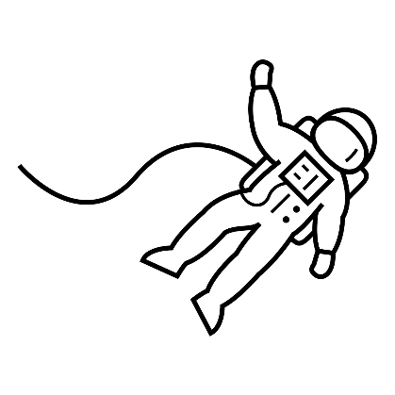
Před poslechem:
1. Povídejte si.

1. Zajímá Vás vesmír? Víte o něm něco zajímavého?
2. Chtěl/a byste letět do vesmíru?

……………………………………………………….......................................

Při poslechu:
2. Doplňte správný číselný údaj.

1. Po ___ letech bude mít Česko astronauta.
2. Nový výběr astronautů byl vyhlášen ve středu ___ listopadu.
3. Evropská vesmírná agentura vybrala celkem ___ kandidátů na let do vesmíru.
4. O tuto práci mělo zájem více než ___ uchazečů.
5. Aleš Svoboda začne svůj základní výcvik v roce ___.
6. Výcvik bude trvat ___ měsíců.
7. Kosmonaut Vladimír Remek letěl do vesmíru v roce ___.

……………………………………………………………………………………..

Po poslechu:
3. Doplňte slova do textu. Jedno slovo nebudete potřebovat.

▲ než ▲ svůj ▲ uspěl ▲ jeho ▲ čest ▲ zahájí ▲ výběr ▲ letěl ▲ let

Česko má po 40 letech astronauta
Ve středu 25. listopadu byl v Paříži vyhlášen nový (1.) ________ astronautů pro Evropskou vesmírnou agenturu. Jedním z 22 vybraných kandidátů na (2.) _______ do vesmíru je i český pilot Aleš Svoboda, který (3.) _______ mezi více (4.) _____ 20 tisíci uchazeči. "Je to pro mě obrovská (5.) _______, jsem nadšený. Je přede mnou spousta práce," komentoval (5.) ________ úspěch. Svoboda na jaře 2023 (6.) ________ dvanáctiměsíční základní výcvik. Jedná se o prvního českého astronauta po více než 40 letech. Dosud jediným českým kosmonautem byl Vladimír Remek, který (7.) _______ do vesmíru v roce 1978.

